**LAPORAN**

**PEMROGRAMAN WEB**

**TUGAS 1**



**Dosen Pengampu :**

Andi Iwan Nurhidayat, S.Kom., M.T.

**Disusun Oleh :**

Fariz Sujatmiko (17051214033)

**UNIVERSITAS NEGERI SURABAYA**

**FAKULTAS TEKNIK**

**JURUSAN TEKNIK INFORMATIKA**

**PROGRAM STUDI S1 SISTEM INFORMASI**

**2019**

1. User Agent, Browser, dan Web Server
   1. User Agent

User Agent adalah script yang dikirimkan oleh web browser ke web server yang kita tuju, atau ke setiap situs yang kita kunjungi, jadi setiap situs yang kita kunjungi dapat mengetahui Browser dan sistem operasi yang kita gunakan sehingga konten dapat disesuaikan dengan jenis sistem operasi kita. Mungkin ada beberapa pertanyaan tentang User Agent tersebut.

Informasi yang dikirimkan user agent adalah arsitektur prosesor komputer kita, Sistem Operasi yang kita gunakan(dan kadang nama distro jika kita menggunakan Linux), engine browser, engine browser version, dan nama browser. User agent hanyalah bersifat one way information dan user agent juga dapat dirubah dengan dengan bantuan Add-On tambahan dari Mozilla Firefox, kita bisa menggunakan Add on User Agent Switcher. Dengan Add on ini kita bisa mengganti user agent default kita menjadi yang kita inginkan. User Agent hanya mengirim sedikit informasi mengenai mesin yang kita gunakan, dan tidak mengirimkan informasi keamanan lain.

Contoh Script User Agent Laptop ini :

**Mozilla/5.0 (Windows NT 10.0; Win64; x64) AppleWebKit/537.36 (KHTML, like Gecko) Chrome/72.0.3626.109 Safari/537.36**

Sumber :

<https://www.whoishostingthis.com/tools/user-agent/>

<https://anggiemaya.net/p/70/apa-itu-user-agent/>

* 1. Browser

**Web Browser** (atau biasa disebut **browser**) adalah sebuah software aplikasi untuk menerima, menampilkan, dan menerjemahkan informasi dari world wide web (wikipedia). Dan salah satu informasi itu dibuat dalam format **HTML**.

**HTML** dirancang dan diatur oleh sebuah badan standarisasi dunia yang khusus menangani web, yaitu **W3C (World Wide Web Consortium)**. Hal ini dikarenakan tiap-tiap program web browser menerjemahkan kode-kode HTML secara berbeda-beda, sehingga di perlukan sebuah standar yang sama untuk seluruh browser. Namun pada penerapannya, standar ini hanya merupakan rekomendasi. Beberapa web browser membuat aturannya sendiri.

Berdasarkan situs **w3counter.com** yang diakses per September 2017, Google Chrome digunakan oleh sekitar 56% pengguna internet, yang kemudian diikuti oleh web browser Safari dan Firefox masing-masing 14% dan 9%. Artinya, Google Chrome sangat dominan dipakai sebagai web browser.Hal ini disebabkan tren smartphone yang jika menggunakan OS Android, sudah langsung terinstall web browser Google Chrome. Juga jika menggunakan iPhone, sudah langsung terinstall web browser Safari. Berikut grafiknya:

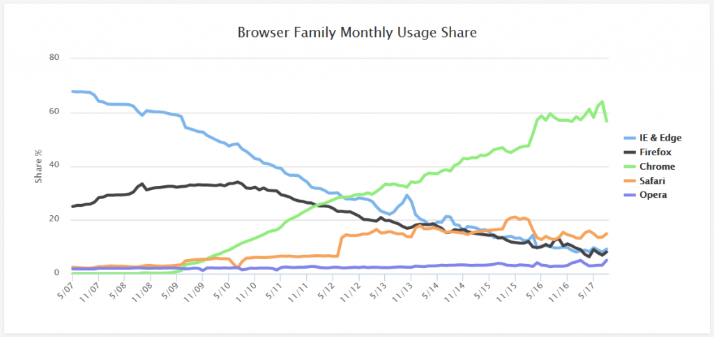

Sumber : <https://www.duniailkom.com/belajar-html-mengenal-fungsi-browser/>

* 1. Web Server

Web server adalah perangkat lunak yang berfungsi sebagai penerima permintaan yang dikirimkan melalui browser kemudian memberikan tanggapan permintaan dalam bentuk halaman situs web atau lebih umumnya dalam dokumen HTML. Namun, web server dapat mempunyai dua pengertian berbeda, yaitu sebagai bagian dari perangkat keras (hardware) maupun sebagai bagian dari perangkat lunak (software).

Jika merujuk pada hardware, web server digunakan untuk menyimpan semua data seperti HTML dokumen, gambar, file CSS stylesheets, dan file JavaScript. Sedangkan pada sisi software, fungsi web server adalah sebagai pusat kontrol untuk memproses permintaan yang diterima dari browser.

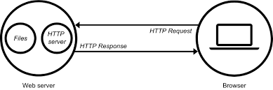

Saat mengambil halaman website, browser mengirimkan permintaan ke server yang kemudian diproses oleh web server. HTTP request dikirimkan ke web server. Sebelum memproses HTTP request, web server juga melakukan pengecekan terhadap keamanan. Pada web server, HTTP request diproses dengan bantuan HTTP server. Kemudian web server mengirimkan HTTP response ke browser dan memprosesnya menjadi halaman situs web. Pada saat web server menerima HTTP request dari browser, jika diperlukan web server akan mengirimkan query ke database untuk memenuhi permintaan HTTP request yang dikirimkan oleh browser.

Sumber : <https://www.niagahoster.co.id/blog/web-server-adalah/>

1. 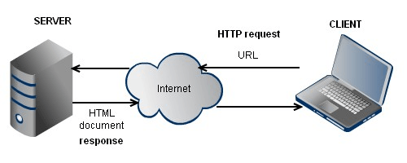Jaringan Client Server

Jaringan client server didefinisikan sebagai suatu arsitektur jaringan komputer dimana perangkat client melakukan proses meminta data, dan server yang memiliki tugas untuk memberikan respon berupa data terhadap request tersebut.

Perangkat client biasanya berupa perangkat komputer dengan aplikasi software jaringan yang telah terinstal guna untuk meminta dan menerima data melalui jaringan. Salah satu contoh aplikasi software yang paling sering digunakan untuk meminta dan menerima data pada jaringan ialah web browser, dimana user dapat melakukan request untuk sebuah halaman web, melalui aplikasi web browser (persis seperti yang anda lakukan saat ini) Perangkat lain yang dapat pula dikategorikan sebagai client ialah perangkat mobile seperti smartphone atau tablet.

Server merupakan sebuah komputer yang dirancang khusus untuk melayani client dengan memproses request yang telah diterima dari client lalu kemudian mengirimkan kembali respon data kepada client melalui jaringan. Server menyimpan informasi dan data yang kompleks yang mungkin dibutuhkan client, oleh karena itu biasanya server terdiri dari komputer dengan performa yang tinggi baik dari segi pemrosesan maupun dari segi memori, hal tersebut agar server mampu melayani request dari banyak client secara bersamaan. Server juga terbagi menjadi beberapa jenis berdasarkan tugas spesifik yang dilakukannya contohnya mail server untuk mengirim dan menerima pesan melalui jaringan, database server untuk menjaga dan mengatur database dan masih banyak lagi.

Perangkat client dan server biasanya memiliki unit hardware yang berbeda, masing-masing didesain sesuai dengan tujuannya. Contohnya pada client sebaiknya dilengkapi dengan resolusi layar monitor yang bagus dengan antarmuka graphical user, sedangkan pada server sama sekali tidak membutuhkan resolusi layar yang bagus cukup dengan antarmuka command line.

Sumber : <https://www.nesabamedia.com/pengertian-jaringan-client-server/>

1. Protokol HTTP, TCP/IP, dan OSI
   1. Protokol HTTP

Jaringan Internet dan perangkat disekitarnya dibangun untuk saling berkomunikasi melalui protokol HTTP (HyperText Transfer Protocol). HTTP merupakan bahasa umum yang menghubungkan server dengan perangkat-perangkat lain yang ingin mengakses sumber daya di dalam server tersebut.

Secara spesifik, Protokol HTTP mencakup:

* Bagaimana server dan klien berkomunikasi
* Dari mana konten web berasal
* Format pesan yang digunakan pada komunikasi HTTP
* Komponen-komponen yang membangun HTTP

Sumber : <https://bertzzie.com/knowledge/serverside-nodejs/ProtokolHTTP.html>

* 1. TCP/IP

TCP/IP atau Transmission Control Protocol/Internet Protocol adalah model jaringan yang digunakan untuk komunikasi data dalam proses tukar-menukar informasi di internet. Sedangkan OSI Model atau Open System Interconnection Model adalah sebuah model jaringan yang dikembangkan secara resmi oleh International Standart Organization untuk melakukan sebuah standarisasi proses pembentukan jaringan yang sebelumnya dimiliki oleh masing-masing vendor pembuat jaringan komputer. Kedua model tersebut bertujuan untuk melakukan standarisasi pengggunaan jaringan.

TCP/IP terdiri dari 4 lapisan (layer), berupa sekumpulan protokol yang bertingkat.

Lapisan lapisan tersebut diantaranya adalah :

1. Network Access Layer, Bertanggung jawab untuk mengirim dan menerima data dari media fisik.
2. Internet Layer, Bertanggung jawab dalam proses pengiriman ke alamat yang tepat (IP, ARP, dan ICMP).
3. Transport Layer, Bertangung jawab dalam mengadakan komunikasi antar host.
4. Application Layer, Tempat aplikasi-aplikasi yang menggunakan TCP/IP stack berada.

Sumber : <http://rohmattullah.student.telkomuniversity.ac.id/tcpip-layer/>

* 1. OSI

Open System Interconnection atau biasa disingkat OSI adalah sebuah model referensi dalam bentuk kerangka konseptual yang mendefinisikan standar koneksi untuk sebuah komputer.

Tujuan dibuatnya model referensi OSI ini adalah agar menjadi rujukan untuk para vendor dan developer sehingga produk atau software yang mereka buat dapat bersifat interporate, yang berarti dapat bekerja sama dengan sistem atau produk lainnya tanpa harus melakukan upaya khusus dari si pengguna.

7 Layer pada model OSI :

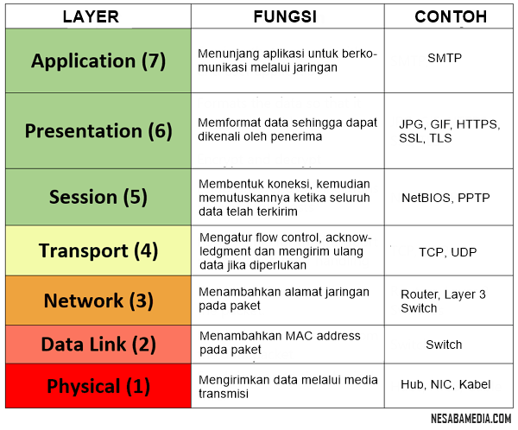

Sumber : <https://www.nesabamedia.com/pengertian-osi-layer/>

1. HTML, XML, CSS, Javascript, PHP, dan MySQL
   1. HTML

HTML atau Hyper Text Markup Language merupakan sebuah bahasa markah untuk membuat halaman web. Padanan HTML dalam bahasa indonesia adalah Bahasa Markah Hiper Teks (BMHT).

Contoh HTML Sederhana :

Kita ingin menampilkan informasi di website. Informasi ini merupakan sebuah pesan: Situs web ini milik Ardianta. Maka bentuk kode HTML-nya akan seperti ini:

<!DOCTYPE html>

<html>

<body>

Situs web ini milik Ardianta

</body>

</html>

HTML di disusun dengan tag-tag (penanda). Perhatikanlah, letak penulisan informasi yang ingin dimuat di website. Berada di atantara tag <body> dan </body>. tag ini merupakan tubuh dokumen. Setiap informasi yang ditulis di dalam penada ini, akan tampil di halaman web.

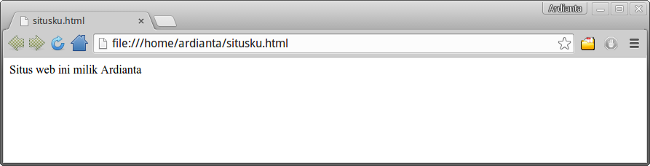

Sumber : <https://www.petanikode.com/html-dasar/>

* 1. XML

Menurut W3Schools:

XML (eXtensible Markup Language) adalah sebuah bahasa markup seperti HTML yang didesain untuk menyimpan dan mengantarkan data.

Perbedaanya dengan HTML:

* XML didesain untuk menyimpan dan membawa data;
* Sedangkan HTML didesain untuk menampilkan data;
* Nama tag pada XML bisa diciptakan sendiri, sedangkan HTML sudah baku.

Contoh Penerapan XML :

Ada beberapa contoh penerapan XML dalam pemrograman yang pernah saya temukan:

* XML digunakan untuk membawa data pada API serpti SOAP;
* XML digunakan untuk membentuk struktur form pada pemrograman desktop seperti delphi, lazarus, vb, gtk, dll;
* XML digunakan untuk membuat layout aplikasi android;
* XML bertugas untuk membentuk struktur proyek pada java yang menggunakan Maven;
* XML digunakan sebagai format file SVG, DOCX, dsb.
* dan masih banyak lagi contoh penerapan XML.

Sumber : <https://www.petanikode.com/xml-dasar-untuk-pemula/>

* 1. CSS

CSS (Cascade Style Sheet) meruapakan sebuah bahasa untuk mengatur tampilan web sehingga terlihat lebih menarik dan indah.

Dengan CSS, kita dapat mengatur layout (tata letak), warna, font, garis, dan lain-lain.

CSS pertama kali diperkenalkan oleh Håkon Wium Lie pada tahun 1994.

dengan CSS kita bisa:

* Halaman landing page yang menarik;
* Template atau tema blog;
* Mengubah PSD (Desain web) menjadi HTML;
* dan sebagainya.

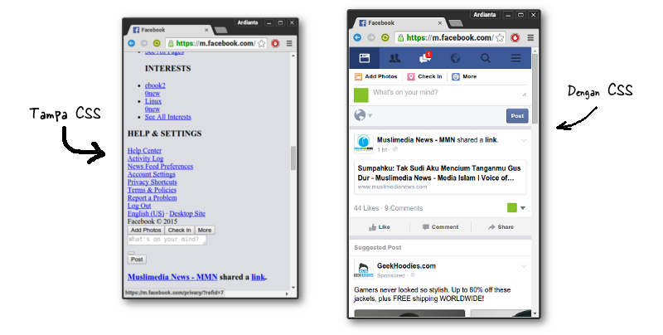

Sumber : <https://www.petanikode.com/css-untuk-pemula/>

* 1. Javascript

Javascript adalah bahasa pemrograman yang awalnya dirancang untuk berjalan di atas browser. Namun, seiring perkembangan zaman, javascript tidak hanya berjalan di atas browser saja. Javascript juga dapat digunakan pada sisi Server, Game, IoT, Desktop, dsb.

Javascript awalnya bernama Mocha, lalu berubah menjadi LiveScript saat browser Netscape Navigator 2.0 rilis versi beta (September 1995). Namun, setelah itu dinamai ulang menjadi Javascript.

Terinspirasi dari kesuksesan Javascript, Microsoft mengadopsi teknologi serupa. Microsoft membuat ‘Javascript’ versi mereka sendiri bernama JScript. Lalu di tanam pada Internet Explorer 3.0.

Hal ini mengakibatkan ‘perang browser’, karena JScript milik Microsoft berbeda dengan Javascript racikan Netscape. Akhirnya pada tahun 1996, Netscape mengirimkan standarisasi ECMA-262 ke Ecma International. Sehingga lahirlah standarisasi kode Javascript bernama ECMAScript atau ES. Saat ini ECMAScript sudah mencapai versi 8 (ES8).

Contoh Javascript :

<!DOCTYPE html>

<html>

<head>

<title>Hello World Javascript</title>

</head>

<body>

<script>

console.log("Saya belajar Javascript");

document.write("Hello World!");

</script>

</body>

</html>

Maka Hasilnya :

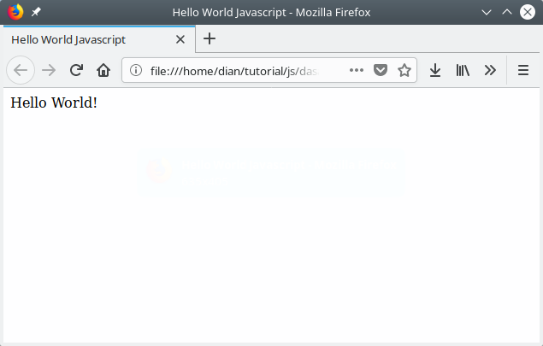

Sumber : <https://www.petanikode.com/javascript-dasar/>

* 1. PHP

PHP adalah singkatan dari PHP : Hypertext Preprocessor. Di mana huruf ‘P’ pada kata PHP merupakan singkatan dari kata PHP itu sendiri atau yang sering disebut rekursif.

Maksud dari rekursif adalah PHP memiliki kemampuan / fungsi untuk memanggil dirinya sendiri. Pengertian PHP adalah bahasa pemrograman script server side yang sengaja dirancang lebih cenderung untuk membuat dan mengembangkan web.

PHP merupakan bahasa pemrograman paling populer yang digunakan dalam membuat sebuah website. Berdasarkan survei dari Wtechs, bahasa pemrograman PHP merupakan bahasa pemrograman server-side yang paling populer dibandingkan ASP.NET maupun dengan Java.

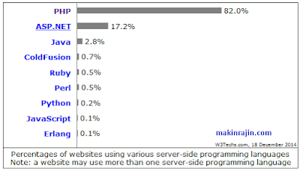

Sumber : <https://makinrajin.com/apa-itu-php/>

* 1. MySQL

MySQL adalah sebuah perangkat lunak system manajemen basis data SQL (DBMS) yang multithread, dan multi-user. MySQL adalah implementasi dari system manajemen basisdata relasional (RDBMS). MySQL dibuah oleh TcX dan telah dipercaya mengelola system dengan 40 buah database berisi 10.000 tabel dan 500 di antaranya memiliki 7 juta baris.

Pada saat ini MySQL merupakan database server yang sangat terkenal di dunia, semua itu tak lain karena bahasa dasar yang digunakan untuk mengakses database yaitu SQL. SQL (Structured Query Language) pertama kali diterapkan pada sebuah proyek riset pada laboratorium riset San Jose, IBM yang bernama system R. Kemudian SQL juga dikembangan oleh Oracle, Informix dan Sybase. Dengan menggunakan SQL, proses pengaksesan database lebih user-friendly dibandingan dengan yang lain, misalnya dBase atau Clipper karena mereka masih menggunakan perintah-perintah pemrograman murni.

SQL dapat digunakan secara berdiri sendiri maupun di lekatkan pada bahasa pemograman seperti C, dan Delphi.

Keunggulan MySQL

* Program yang multi-threaded, sehingga dapat dipasang pada server yang memiliki mulit-CPU
* Didukung bahasa pemrograman umum seperti C, C++, Java, Perl, PHP, Python, TCL, APls dls.
* Bekerja pada berbagai platform
* Memiliki jenis kolom yang cukup banyak sehingga memudahkan konfigurasi system database
* Memiliki jenis kolom yang cukup banyak sehingga memudahkan konfigurasi system database
* Memiliki system sekuriti yang cukup baik dengan verifikasi host
* Mendukung ODBC untuk OS Microsoft Windows
* Mendukung record yang memiliki kolom dengan panjang tetap
* Software yang free
* Saling terintegrasi dengan PHP

Sumber : <https://upyes.wordpress.com/2013/02/06/pengertian-dan-sejarah-mysql/>

1. Tentang Framework dan SaaS
   1. Framework

Framework adalah sebuah software untuk memudahkan para programer untuk membuat sebuah aplikasi web yang di dalam nya ada berbagai fungsi diantaranya plugin, dan konsep untuk membentuk suatu sistem tertentu agar tersusun dan tersetruktur dengan rapih.

Dengan menggunakan framework bukan berarti kita akan terbebas dengan pengkodean. Karena kita sebagai seorang pengguna framework haruslah menggunakan fungsi – fungsi dan variable yang ada di dalam sebuah framework yang kita gunakan. Untuk saat ini framework terbagi dua yaitu framework PHP dan framework CSS, untuk framework PHP terdiri dari

* Laravel
* Yii
* Code Igniter
* Symfoni
* Zend Framework
* Cake PHP
* Fuel PHP
* DLL

dan untuk Framework CSS terdiri dari

* Bootstrap
* Gumby
* Foundation
* Less Framework
* JQuery UI
* Unsemantic
* Blue Print CSS

Sumber : <https://idcloudhost.com/mengenal-apa-itu-framework-beserta-jenisnya/>

* 1. SaaS

**Software as a service** atau yang biasa dikenal dengan SaaS, adalah suatu layanan yang dibentuk didalam suatu perangkat lunak. SaaS sendiri bertujuan untuk memberikan kemudahan para pengembang aplikasi berbasis web yang nantinya akan diakses dan digunakan oleh pelanggannya dengan koneksi Internet.

Software as a service (SaaS) saat ini juga merupakan salah satu komponen penting dalam pengembangan sistem-sistem diberbagai sektor bisnis yang menggunakan perangkat lunak/aplikasi untuk menjalankan kegiatannya.

Menurut beberapa organisasi yang bertugas dalam memperkirakan perkembangan SaaS di dunia, didapatkan data bahwa penjualan/pemanfaatan SaaS setiap tahunnya terus meningkat.

Tidak hanya Software as a service yang berada dalam bagian dunia berbasis cloud computing, tetapi juga terdapat Infrastructure as a service (IaaS), Platform as a service (PaaS), Desktop as a service (DaaS), Managed software as a service (MSaaS), Mobile backend as a service (MBaaS), dan Information technology management as a service (ITMaaS).

SaaS sendiri merupakan ekstensi dari paham model ASP, akan tetapi penggunaan SaaS pun juga sering digunakan dalam beberapa kondisi yang berbeda dengan ASP:

* ASP cenderung fokus dalam mengatur dan menjalankan aplikasi dari software independen suatu vendor, sementara SaaS mengatur dan menjalankan aplikasi dari software mereka sendiri.
* Penggunaan Saas lebih praktis bagi para pengguna internet, karena mereka tidak perlu repot untuk melakukan instalasi software manual, melainkan hanya dengan mendownload dari web-link, berbeda dengan ASP yang perlu instalasi manual pada komputer pelanggan.
* Sementara ASP hanya berfokus pada beberapa sektor bisnis, SaaS saat ini mampu bekerja dengan banyak sektor dan pelanggan, serta pengaturan datanya terkontrol.

Sumber : <https://www.dictio.id/t/apa-yang-dimaksud-dengan-software-as-a-service-saas/15062/>

1. Cara Kerja Internet dan Web

Untuk mengakses Internet secara mudah itu sebelumnya kita harus tahu darimana asal diberikannya Internet, karena untuk mengakses Internet harus melewati proses yang lumayan berbelit-belit atau merepotkan.

Internet itu diberikan oleh ISP apa itu ISP? Internet Service Provider adalah perusahaan atau badan yang menyediakan jasa sambungan Internet dan jasa lainnya yang berhubungan. Kebanyakan perusahaan telepon merupakan penyedia jasa Internet. Mereka menyediakan jasa seperti hubungan ke Internet, pendaftaran nama domain, dan hosting. Contoh perusahaannya seperti apa sih? itu loh contohnya seperti Telkom, Telkomsel, Speedy, CBN, INDOSAT.

Biasanya Koneksi Internet yang di berikan oleh ISP tersambung melalui Kabel Telepon/Fiber Optic yang terkubur ataupun terpasang diatas tihang listrik, setelah adanya Kabel tersebut masing-masing port diberikan IP Defaultnya biasanya pada IP Address Default tertulis 192.168.1.1, apa itu Port? apa itu IP Address? nah karena Admin hanya akan membahas Cara Kerja Internet mohon maaf dipostingan kali ini tidak Admin tuliskan, untuk mencari tahunya bisa sobat Iforwers cari sendiri artikelnya diblog ini, dan sebenaranya Alamat Website yang sering Sobat Iforwers akses itu memiliki IP Address masing-masing dan IP Address pada Website tentunya berbeda dan tidak ada yang sama.

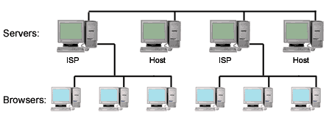

Penjelasan secara singkat :

ISP Memberikan IP ke PC sobat Iforwers - Setelah diberikannya IP lalu pihak dari ISP akan mengkonfigurasi Alamat yang ada di PC sobat Iforwers supaya tersambung dengan server ISP - pengkonfigurasian biasanya dilakukan pada Router - lalu didalam Router terdapat berbagai menu pilihan sangat banyak sekali apa saja pilihannya? Admin tidak bisa sebutkan satu persatu intinya menu tersebut untuk mengkonfigurasi IP Address, Membatasi Kecepatan Akses, Memblokir IP/Alamat yang dilarang untuk diakses, dan masih banyak lagi pilihan menu konfigurasinya - setelah Konfigurasi selesai dilakukan maka Internet sudah bisa diakses/digunakan.

Sumber : <http://iforworld.blogspot.com/2015/10/cara-kerja-internet-secara-detail-dan.html>

1. Ilustrasi Cara Kerja Internet dan Web

HTTP, HTML, XML, CSS, Javascript, PHP

TCP/IP

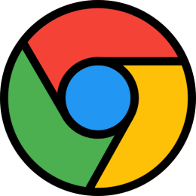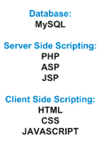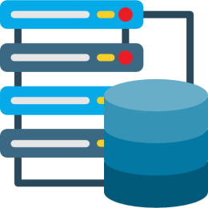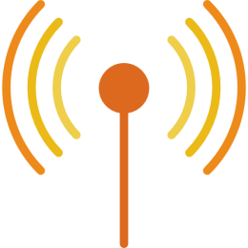

Browser

Web Server

Internet

Browser

User

TCP/IP

Server Web, PHP, MySQL

Sumber :

* User Agent : <https://www.whoishostingthis.com/tools/user-agent/>

<https://anggiemaya.net/p/70/apa-itu-user-agent/>

* Browser : <https://www.duniailkom.com/belajar-html-mengenal-fungsi-browser/>
* Web Browser : <https://www.niagahoster.co.id/blog/web-server-adalah/>
* Jaringan Client Server : <https://www.nesabamedia.com/pengertian-jaringan-client-server/>
* Protokol HTTP : <https://bertzzie.com/knowledge/serverside-nodejs/ProtokolHTTP.html>
* TCP/IP : <http://rohmattullah.student.telkomuniversity.ac.id/tcpip-layer/>
* OSI : <https://www.nesabamedia.com/pengertian-osi-layer/>
* HTML : <https://www.petanikode.com/html-dasar/>
* XML : <https://www.petanikode.com/xml-dasar-untuk-pemula/>
* CSS : <https://www.petanikode.com/css-untuk-pemula/>
* Java script : <https://www.petanikode.com/javascript-dasar/>
* PHP : <https://makinrajin.com/apa-itu-php/>
* MySQL : <https://upyes.wordpress.com/2013/02/06/pengertian-dan-sejarah-mysql/>
* Framework : <https://idcloudhost.com/mengenal-apa-itu-framework-beserta-jenisnya/>
* SaaS : <https://www.dictio.id/t/apa-yang-dimaksud-dengan-software-as-a-service-saas/15062>
* Cara Kerja Internet dan Web:

<http://iforworld.blogspot.com/2015/10/cara-kerja-internet-secara-detail-dan.html>

<https://hanyhafsyah.wordpress.com/2012/09/21/cara-kerja-web/>

* Icon : <https://www.flaticon.com/>